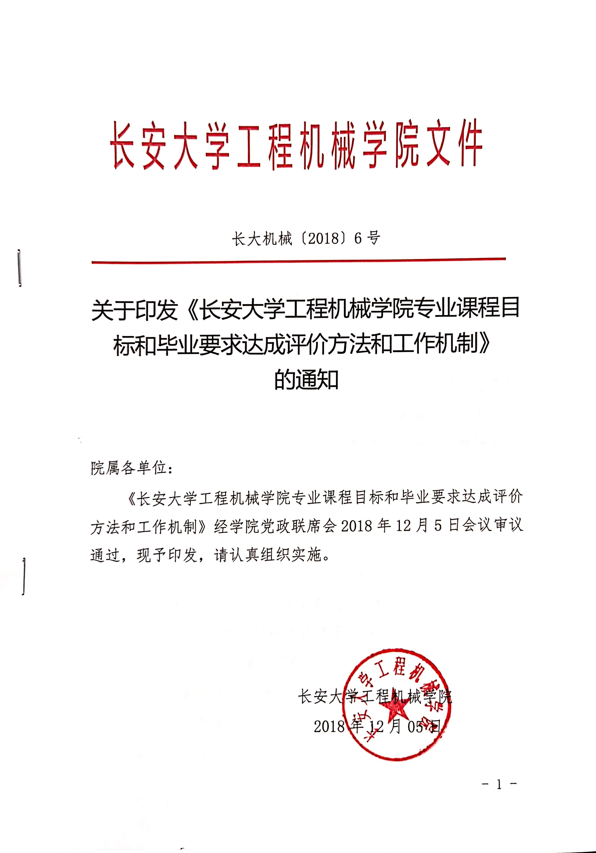

长安大学工程机械学院专业课程目标和毕业要
求达成评价方法和工作机制
课程目标和毕业要求达成情况评价是检验和判断专业人才培养的“出口质量”是否达到预期要求的重要机制，也是专业持续改进的基本前提。为此，制定工程机械学院专业课程目标和毕业要求达成情况评价方法和工作机制，明确评价责任机构和人员、评价对象、评价周期、评价过程、评价方法及评价结果使用要求。

课程目标达成情况评价机制
课程目标达成情况是衡量课堂教学效果的核心内容，对课程教学效果的评价分析和教学活动的调整都具有重要作用。为促进课程目标的达成，长安大学工程机械学院通过学院教学指导委员会、专业负责人以及课程负责人针对支撑工程教育认证12条毕业要求的课程体系设置了课程目标达成情况评价机制。

责任机构、责任人和主要职责
责任机构：课程目标达成情况评价小组
责任人：教学副院长、专业负责人、课程负责人、任课教师
主要职责：制定课程目标达成情况评价方法以及标准，并审核其合理性；确定可衡量的课程目标以及课程目标对毕业要求支撑情况，制订课程教学大纲与教学计划；审核教学内容及课程考核方式是否符合课程教学大纲的要求，是否注重学生能力的培养；组织收集课程目标达成情况评价数据，并对其合理性进行审核；对评价数据进行评价分析，形成课程目标达成情况评价报告，针对出现的问题提出改进措施，形成记录文档，为调整教学大纲和改进教学方法提供依据。

评价对象和评价周期
评价对象为评价周期内参与该课程学习的全体学生，评价周期为每学期。

评价方法
课程目标达成情况评价方法包括直接评价和间接评价两类，以直接评价为主，间接评价作为补充。直接评价法主要分为课程成绩分析法和评价量规法，间接评价主要指问卷调查法。
（1）课程成绩分析法
首先将课程目标分解点对应考核内容中的学生得分除以满分值，计算得到各分解点达成情况；然后将课程目标各分解点的达成情况与对应比例系数的乘积加和，计算得到该课程目标的达成情况。
（2）评价量规法
评价量规法主要用于评价非技术性指标，通过制定详细、具体、可衡量的评价指标，设置不同的达成情况等级并给出定性描述，形成评分表。结合学生的实验报告、实习报告、设计报告、答辩记录等依据评价学生在各指标上的表现，通过满意程度给出量化分数。按照评分表给出的分制，将给出的分数转化为百分比，获得各指标点达成情况，进而参考课程成绩分析法计算课程目标达成情况。
（3）问卷调查法
间接评价主要基于学生调查问卷等评价课程目标达成情况。具体方案如下:
①调查问卷中为每项课程目标设置优、良、中/及格、不及格选项，不同选项代表学生对自我课程目标达成情况的主观评价；
②分发调查问卷，由参与该课程的学生填写；
③回收调查问卷，筛选有效问卷，统计计算各课程目标达成情况。

评价过程
（1）确定用于评价的教学环节及其支撑权重
学院组织教学指导委员会，专业负责人、课程负责人和专业全体教师讨论确定用于评价的教学环节及对应的课程目标，对课程目标进行分解得到子课程目标以及对应比例系数，给定各课程目标支撑毕业要求的支撑强度和权重值。
（2）收集评价数据
由任课教师针对不同的评价方法收集相关评价数据。直接评价法的评价数据来源为各课程的原始考核资料，其中课程成绩分析法的评价数据为与专业直接相关的技术性指标达成情况数据，包括平时成绩、作业、试卷等，而评价量规法的评价数据主要是团队合作、沟通、工程职业道德等非技术性指标达成情况评价数据，主要包括实验报告、设计报告、实习报告、答辩记录等。间接评价法的评价数据来源为课程相关的问卷调查表，如课程目标达成情况调查表等。评价数据的原始资料收集后交由学院统一管理，并根据要求保留5年。
（3）确认评价数据的合理性
由课程目标达成情况评价小组对课程的评价数据进行合理性确认，确保评价数据与课程目标相关，课程教学活动符合教学大纲要求，课程考核内容和评分要求能反映对相应课程目标的评价。合理性确认内容包括：一是确认考核形式是否合理（期末考试、设计或作业、报告）；二是确认考核内容是否完整体现了对课程目标的考核（试题难度、分值、覆盖面等）；三是确认评分标准是否严格。只有确认结果为“合理”，上述试卷或报告才能作为课程目标达成情况评价依据。
（4）课程目标达成情况评价
依据不同的评价方法对评价数据进行分析，计算各教学环节对课程目标以及课程目标对毕业要求的达成情况。根据达成情况分析，形成“课程目标达成情况评价报告”，需明确课程目标是否“达成”。

结果使用要求
评价结束后，评价结果以教学活动观测点对课程目标达成情况支撑来体现。对于评价过程中得分偏低的课程目标，分析问题发生原因，针对性地提出整改措施，为后续教学活动的持续改进以及课程教学大纲、教学计划的修订提供参考依据，促使任课教师在实际教学过程中有针对性地对学生加强该课程目标的培养。

毕业要求达成情况评价机制
毕业要求是培养目标与课程目标之间的重要衔接，毕业要求的达成情况评价是专业人才培养质量的重要保障。通过系统化、形成性的毕业要求达成情况评价将毕业要求落实到每门课程和每位教师中，为专业教育提供持续改进的依据，最终保证专业毕业要求的达成，人才培养质量得到提升。毕业要求达成情况评价工作在学院教学指导委员会监督和指导下进行。

责任机构、责任人和主要职责
责任机构：毕业要求达成情况评价小组
责任人：教学副院长、专业责任人、课程负责人、任课教师
主要职责：对支撑课程、权重系数以及课程评价值、毕业要求达成情况等进行综合评估。

评价对象和评价周期
评价对象为应届毕业生，评价周期为每学年。

评价方法
毕业要求达成情况评价方法包括直接评价和间接评价，直接评价分为课程直接评价和毕业设计（论文）评价，间接评价主要指问卷调查以及课程目标达成情况调查。
（1）课程目标达成情况评价
课程目标达成情况评价是毕业要求达成情况评价最重要的一部分，综合了课程直接评价和课程目标达成情况调查两种方法，详细评价机制参照课程目标达成情况评价机制。
得到课程目标达成情况之后，使其与对应的毕业要求指标点支撑权重相乘，得到对应教学环节对毕业要求指标点的支撑情况；然后将各课程目标对毕业要求指标点的支撑情况求和，计算出该毕业要求指标点的达成情况；选取毕业要求各指标点达成情况的最小值，作为毕业要求的达成情况。
（2）毕业设计（论文）达成情况评价
对于毕业设计（论文）达成情况评价，根据学院教学指导委员会、督导组会同专业负责人确定毕业设计（论文）三张表格（指导教师评审表、评阅人评审表、答辩评审表）评分对毕业要求的达成支撑；将三部分得分进行加权获得毕业设计（论文）对毕业要求的达成情况。
（3）毕业要求达成情况问卷调查
组织应届毕业生、任课教师座谈并填写问卷调查表，将满意度情况进行分值转换和汇总，获得对毕业要求的达成情况间接评价。
（4）毕业要求达成情况评价
综合直接评价、间接评价，按照权重完成整体毕业要求达成情况的最终计算。依据学校和学院教学管理的规定，基于本专业学生的毕业要求，由学院教学指导委员会、专业负责人、课程负责人共同确定本专业毕业要求达成情况评价期望值，并以此作为合格标准。

评价过程
（1）收集评价数据
每年应届学生毕业后，由毕业要求达成情况评价小组组织收集相关评价数据。
a.评价数据收集的内容
本专业所有毕业生在大学四年的课程考核材料（作业，考试，课程设计，实验，上机，毕业设计等），课程目标达成情况报告、课程目标达成情况学生调查、应届毕业生调查等的结果。
b.评价数据收集的方法
直接评价数据通过提取毕业要求相关课程的考核材料如试卷、实验报告、考勤记录表、毕业设计（论文）等获取。间接评价数据主要通过问卷调查收集。
c.评价数据收集的来源
评价数据来源如表1所示。
表1 评价数据来源
评价方法 | 评价依据 | 数据来源
直接评价 | 理论课程 | 试卷成绩、平时成绩、实验成绩
直接评价 | 实验课程 | 实验报告、实验成绩
直接评价 | 课程设计 | 设计书及图纸成绩
直接评价 | 实习课程 | 实习报告成绩
直接评价 | 毕业设计（论文） | 设计说明书、图纸、教师指导成绩、评阅人成绩、答辩成绩
间接评价 | 毕业要求达成情况调研 | 应届毕业生、任课教师毕业要求达成情况调查表
间接评价 | 课程学习学生调研 | 课程目标达成情况调查表
（2）确认评价数据的合理性
由毕业要求达成情况评价小组依据合理性评价方法对所收集评价数据的合理性进行评价，确保材料能够反映课程教学活动对毕业要求的支撑情况。若判定结果为“合理”，则采用上述资料作为毕业要求达成情况评价依据。
（3）计算毕业要求达成情况
按照前述评价方法计算各教学环节对毕业要求指标点的达成情况、毕业要求指标点的最终达成情况以及各毕业要求的最终达成情况。由于不同的毕业要求可能适用不同的评价方法，对于采用多种评价方法的指标点，要通过多种不同的评估方法交叉对比、相互佐证、综合分析形成最终的评价结果。

